Тема: Права, свободы, обязанности гражданина Российской Федерации
Цель: Формирование первичного представления о правах и обязанностях человека и их классификации, важности соблюдения законов, отрицательного отношения к противоправным поступкам; побуждение детей к защите своих прав, уважению другого человека.
Задачи: подвести учащихся к пониманию роли правил, социальных норм в жизни человека; продолжить формирование умений анализировать, делать выводы, работать по тексту учебника, воспитывать у учащихся стремление реализовать свои возможности и способности, стремление к получению знаний.
Планируемые результаты: предметные: научиться объяснять сущность правового статуса человека; определять принципы, лежащие в основе прав и свобод человека и гражданина; находить нужную правовую информацию в различных источниках; применять основные правовые термины и понятия права, естественные права, неотчуждаемые права, обязанности, анализировать, обобщать, систематизировать, конкретизировать имеющиеся данные, соотносить их с собственными знаниями; давать оценку социальным и правовым явлениям с позиций, принятых в современном Российском обществе; метапредметные — 1) коммуникативные: слушать и слышать других, пытаться принимать другую точку зрения, быть готовым изменить свою точку зрения; определять собственное отношение к явлениям современной жизни, формулировать свою точку зрения; 2) регулятивные: определять новый уровень отношения к самому себе как субъекту деятельности 3) познавательные: осуществлять расширенный поиск информации; анализировать, сравнивать, классифицировать и обобщать факты и явления; давать определения понятий; личностные: формирование умения анализировать свои поступки с точки зрения правового статуса человека, чувства ответственности за свои решения; развитие творческих способностей через активные формы деятельности.
Оборудование: презентация, карточки для проверки домашнего задания.
Оформление доски: тема урока, дополнительный материал, новые понятия (гражданские, политические, экономические, социальные, культурные права человека, закон, всеобщий, неотчуждаемый и неделимый характер, гарантия, граница дозволенного, долг), домашнее задание.
Ход урока
I. Организационный момент, сообщение темы и целей урока
II. Актуализация опорных знаний учащихся по теме «Правонарушение и юридическая ответственность»
Решение теста
III. Мотивационный этап. Постановка темы и целей урока.
-Послушайте отрывок из сказки Л. Кэрролла «Алиса в Стране чудес» и ответьте на вопросы.
- Пусть присяжные решают, виновен он или нет, — произнес Король в двадцатый раз за этот день.
- Нет! — сказала Королева. - Пусть выносят приговор! А виновен он или нет - потом разберемся!
- Чепуха! — сказала громко Алиса. — Как только такое в голову может прийти!
- Молчать! — крикнула Королева, багровея.
- И не думаю, — ответила Алиса.
- Рубите ей голову! — крикнула Королева во весь голос.
Вопросы к классу
-Предположите, о чем мы будем говорить.
Тема урока: «Права, свободы, обязанности гражданина Российской Федерации».
IV. Освоение новых знаний
План
1. Правовой статус человека и гражданина.
2. Права и свободы человека и гражданина.
3. Обязанности человека и гражданина.
Задача для учащихся: выяснить, что такое права, свободы, обязанности человека и гражданина, почему нет прав без обязанностей.
1) Учитель:
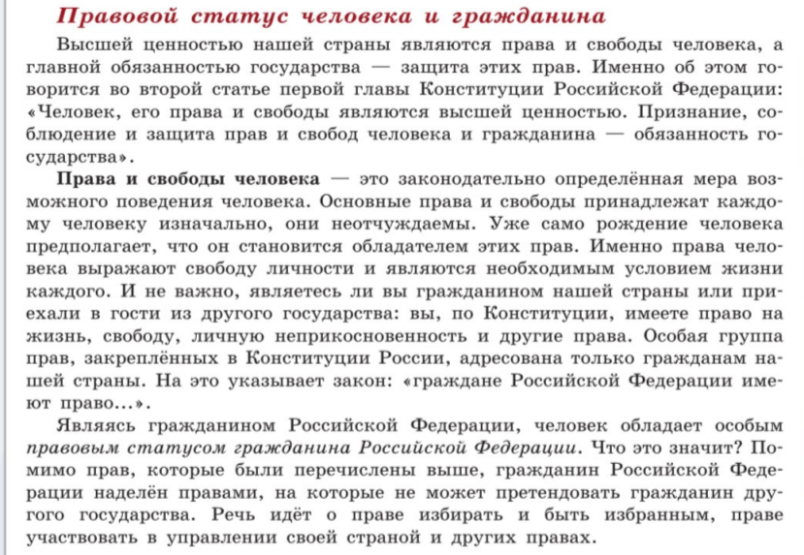
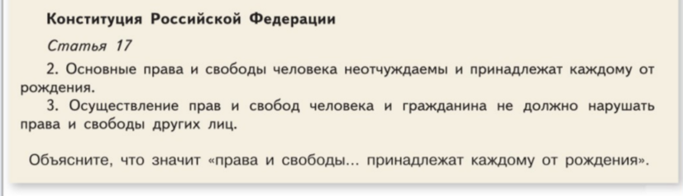
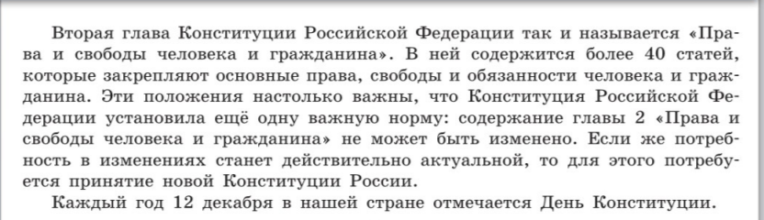
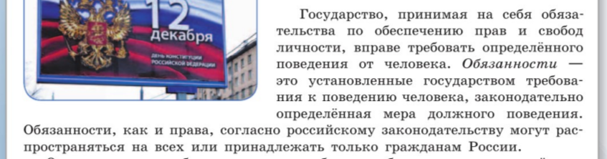

2. Права и свободы человека и гражданина. Работа по слайду и самостоятельная по тексту, с. 50-52
Задание: прочитать пункт 2 пар 8, определить, какие права относятся к каждой группе прав (схема в учебнике на с. 51.
Проверка
Пример ответа

Гражданские права | Политические права | Экономические права | Социальные права | Культурные права
Право на жизнь, на свободу, на свободное передвижение, на личную неприкосновенность, на честь и достоинство | Право на свободу слова, мысли, совести, на участие в управлении государством | Право на труд, на заработную плату, право быть собственником, право наследования | Право на отдых, на образование, на здравоохранение, на жилище | Право на участие в культурной жизни, на доступ к культурным ценностям, на свободу творчества, пользование результатами научного прогресса и их практического применения

Вывод. Права человека имеют всеобщий, неотчуждаемый и неделимый характер. Государство признает права и свободы и обязуется:
• соблюдать их на своей территории;
• принимать законы, гарантирующие их соблюдение каждому человеку;
• обеспечить в случае их нарушения возможность судебной защиты, права обращаться в соответствии с международными договорами в международные организации по защите прав и свобод человека, прибегать к помощи уполномоченного по правам человека.
- А где же проходит граница прав человека?
Каждый человек обладает правами, но обязан соблюдать права других людей. Свобода человека заключается в возможности делать все, что не принесет вреда другому. Она ограничена правами других людей. Уважение прав других людей рождает чувство доверия к человеку и уважение его прав.
3. Беседа по вопросам
- Какие обязанности имеют граждане России? Ответьте на вопрос с помощью учебника с. 53, объясните каждую обязанность. ИЛИ рассказ учителя.
Примерный ответ. Гражданин РФ обязан:
• (ст. 15) строго соблюдать Конституцию РФ и законы;
• (ст. 17) не допускать нарушения прав и свобод других лиц при осуществлении своих прав и свобод;
• не допускать пропаганды, возбуждающей социальную, расовую, национальную, религиозную вражду;
• (ст. 38) заботиться о своих детях, их воспитании;
• (ст. 38) по достижении 18 лет заботиться о своих нетрудоспособных родителях;
• (ст. 43) получить основное (9 классов) общее образование;
• (ст. 44) заботиться о сохранении исторического и культурного наследия, беречь памятники истории;
• (ст. 57) платить законно установленные налоги и сборы;
• (ст. 58) охранять природу и окружающую среду, бережно относиться к природным богатствам;
• (ст. 59) защищать Отечество и нести военную службу.
- Почему государство требует их выполнения? (Несоблюдение обязанностей приведет к разрушению общества, государства.)
V. Закрепление изученного на уроке
1) Выполнение задания ВПР
В ст. 44 Конституции РФ записано: «Каждый обязан заботиться о сохранении исторического и культурного наследия, беречь памятники истории и культуры».
1. Объясните, как Вы понимаете смысл фразы: «Каждый обязан заботиться о сохранении исторического и культурного наследия».
2. В школьные годы главная деятельность — это учёба. Проанализируйте своё свободное от учёбы время и место заботы о сохранении исторического и культурного наследия в нем. Составьте рассказ о видах заботы о сохранении исторического и культурного наследия, используя следующий план:
1) Каким образом Вы заботитесь о сохранении исторического и культурного наследия? Для чего Вы заботитесь о сохранении исторического и культурного наследия?
2) О каком памятнике культуры или истории Вы могли бы позаботиться или заботились?
В чём Вы видите пользу такой деятельности для себя и своих сверстников?
Ответ:
1) Ответ на первый вопрос, например: каждый должен прилагать максимум усилий для того, чтобы исторические и культурные памятники сохранились и были доступны следующим поколениям людей. (Может быть дан иной уместный ответ на вопрос.)
2) Рассказ о видах своей заботы о сохранении исторического и культурного наследия должен включать в себя:
— указание одного или нескольких видов деятельности, которые отражают заботу подростка о сохранении культурного и исторического наследия;
— объяснение того, каковы цель и/или значение данного вида деятельности (перечисленных обучающимся видов деятельности);
— указание одного или нескольких видов общественно полезной деятельности по сохранению исторического и культурного наследия, в которых участвуют или могут принять участие подростки;
— объяснение значения участия в общественно полезных видах деятельности по сохранению исторического и культурного наследия для самого себя и своих сверстников.

2) Беседа и выполнение заданий на слайдах.
- Какие виды прав человека вы знаете?
- - Приведите примеры естественных прав человека.
- Какие обязанности имеют граждане России?
- Почему нельзя нарушать права других людей?
- - В чем заключается смысл свободы человека?
- Почему обязанности без прав невозможны?
- Какие права вы имеете уже сейчас?
6. Итог урока
7. Домашнее задание : прочитать § 8, выучить классификацию прав и обязанностей .

